初中教案 (2017-18 年度上學期) 許老師
有關運動項目的說明文寫作教學

教學範疇：
(1) 中學 (第三階，寫作訓練)
(2)中國語文課程第二語言學習架構
NLW2.4(2) | 能從字詞和標點方面修改句子。
NLW(3.1)1 | 作品內容環繞主題，意思完整。
NLW(3.2)1 | 能根據內容重點分段，段落間的銜接大致恰當。
NLW(3.3)1 | 能運用所學詞語寫大致通順的文句，標點符號正確 (如省略號)。
NLW(4.2)2 | 能組織相關內容，篇章結構完整。

基本資料：

任教導師：許老師  學 校：港島區某大專院校  科 目：中國語文科 (非華語課程)  班(組) 別：Class 1  學生對象：中一 | 學生人數：15人  日 期：2017 年 11 月 25 日  時 間：三小時 (9:30pm -12:30 a.m.)  教 室：606 室  課 題：有關運動項目的說明文寫作教學
學習目標：
- 學生能認識年青人喜歡的運動。{ NLR(2.1)2 }
- 學生能認識各種運動的名稱。{ NLR(2.1)2 }
- 學生能認識課文內容及句式。{ NLR(3.1)2 }
- 學生能分享自己喜歡的運動。{ NLS(3.1)1 }
- 學生能寫作一篇說明文，介紹自己喜歡的運動。{ NLW(3.1)1 }

教學流程：

預計時間 | 教學活動 | 教材 |  |  | 評估方法
9:30-9:45 | 播放幻燈片：看圖識別不同的運動節目學生將運動名稱寫於工作紙上 | 幻燈片《運動節目》  工作紙  (附件 A1) |  |  | 提問  寫字工作紙
9:45-10:00  9:45-10:00 | 播放幻燈片：討論喜歡看甚麼運動節目 | 幻燈片《運動節目》  (附件 A2) |  |  | 提問  分組討論
10:00-10:15  10:15-10:30  小息 | 學生講述自己喜愛參加甚麼運動項目，並講述原因 | (附件 A2) |  |  | 提問
10:30-11:00 | 造句：「我喜歡 ……」句式  拼字遊戲：用手/腳的運動 (各舉三例子) |  | 工作紙 |  | 句子寫作練習工作紙  提問
 |  | (附件 A3)
11:00-11:15 | 小組分享：訪問四位同學，分享他們喜歡的運動項目， 並講述原因 |  | 工作紙 |  | 小組討論訪問
 |  | (附件 A4)
11:15-11:30 | 小組匯報 |  | 工作紙 |  | 小組匯報
 |  | (附件 A4)
11:30-12:30 | 重溫說明文文步：總述、分述、分述、分述、總述  學生寫一篇說明文，介紹自己喜歡的運動 |  |  |  | 寫作練習工作紙

學生作品：
- 學生的作品一
- 學生的作品二
- 學生的作品三

學生的作品示例：(附件 A5 - 附件 A12)
學生的作品一
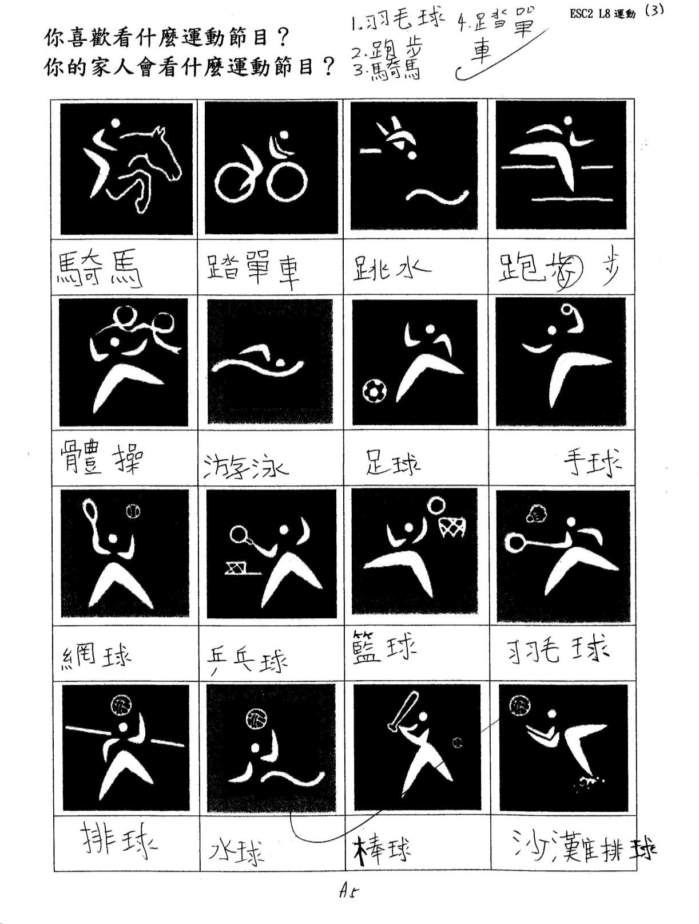

學生的作品二
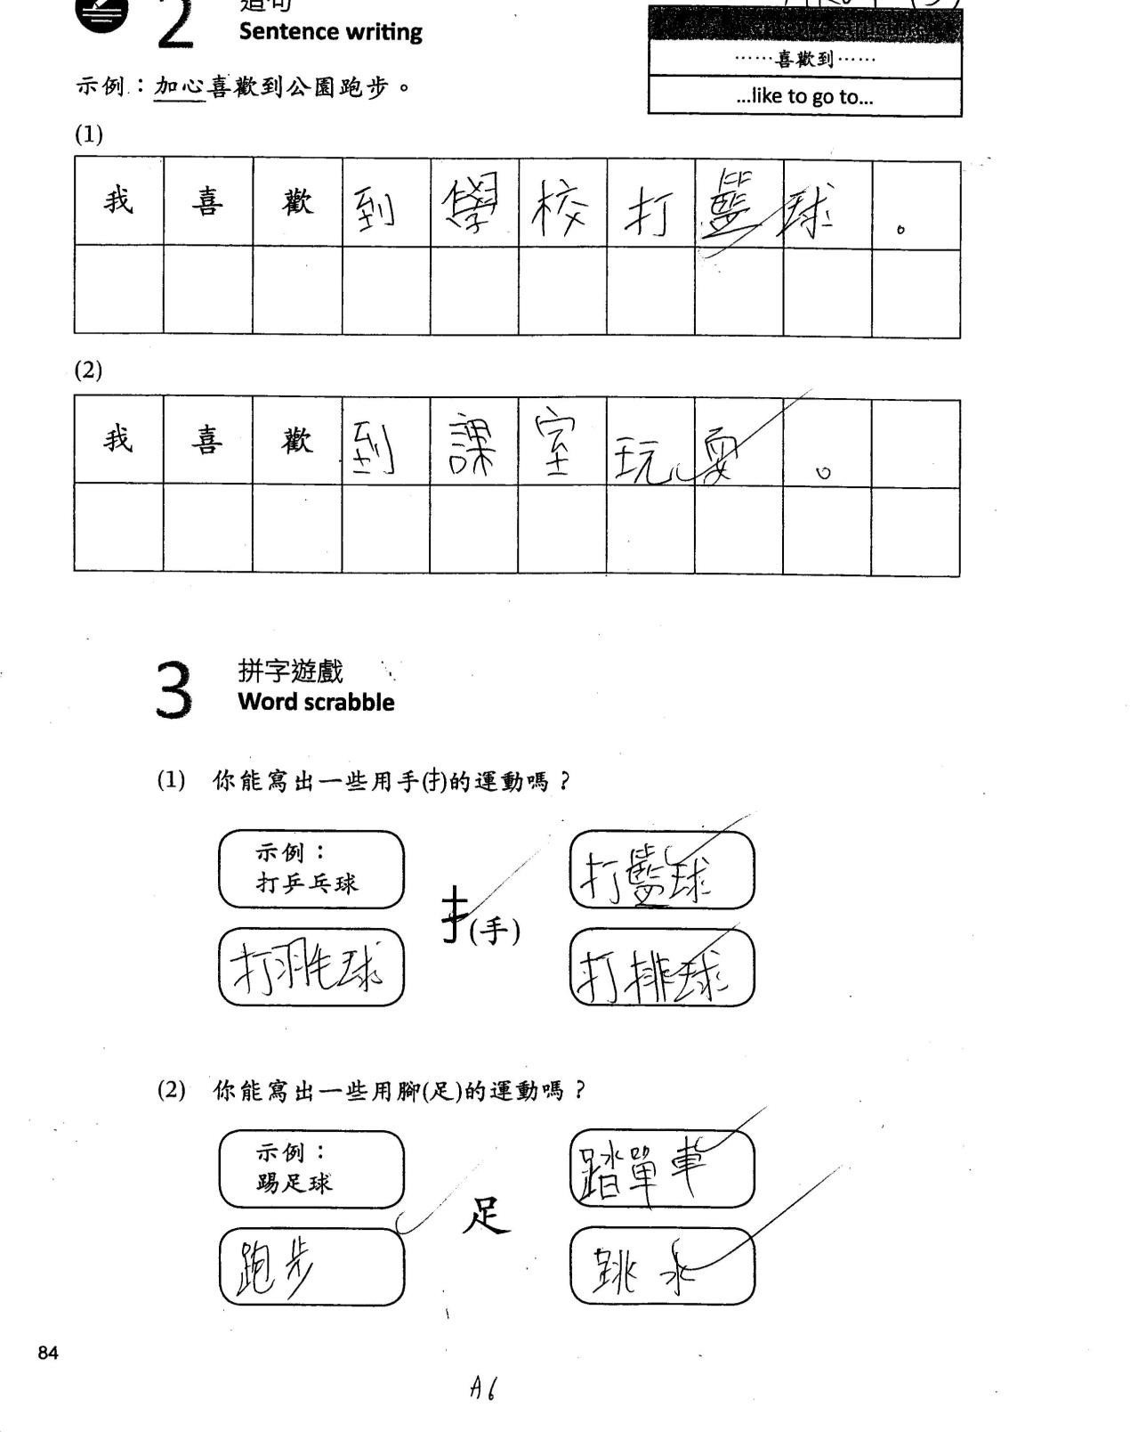

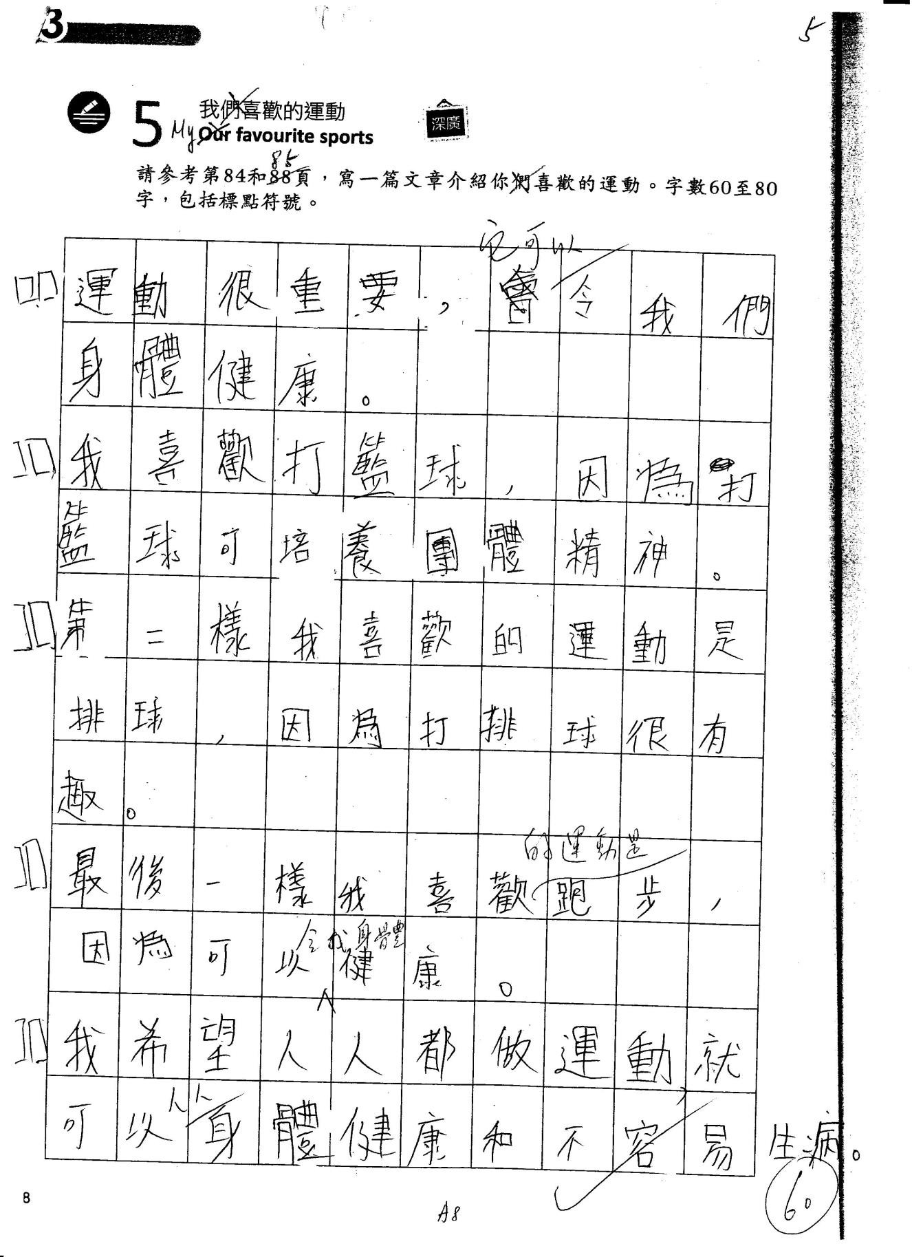

學生的作品三
